МІНІСТЕРСТВО ОСВІТИ І НАУКИ УКРАЇНИ
ЗАПОРІЗЬКИЙ НАЦІОНАЛЬНИЙ УНІВЕРСИТЕТ
БІОЛОГІЧНИЙ ФАКУЛЬТЕТ

Кафедра генетики та рослинних ресурсів

Кваліфікаційна робота
бакалавра

На тему: ПАРК ІМ. КЛИМОВА У ЗАПОРІЖЖІ: СУЧАСНИЙ СТАН ТА ПЕРСПЕКТИВИ РОЗВИТКУ

Виконала: студентка 4 курсу, групи 6.2059
Спеціальності 205 «Лісове господарство»
Освітньої програми «Мисливське господарство та рослинні ресурси»
Решетняк К.В.
Керівник к.б.н., доц. Приступа І.В.
Рецензент к.б.н., доц. Бойка О. А.

Запоріжжя – 2023
МІНІСТЕРСТВО ОСВІТИ І НАУКИ УКРАЇНИ
ЗАПОРІЗЬКИЙ НАЦІОНАЛЬНИЙ УНІВЕРСИТЕТ

Факультет Біологічний
Кафедра Генетики та рослинних ресурсів
Освітній рівень Бакалавр
Спеціальність 205 «Лісове господарство»
Освітня програма «Мисливське господарство та рослинні ресурси»

ЗАТВЕРДЖУЮ
Завідувач кафедри генетики та
рослинних ресурсів
д.б.н., проф. В.О. Лях
«_____»___________2023 року

ЗАВДАННЯ
НА КВАЛІФІКАЦІЙНУ РОБОТУ СТУДЕНТЦІ

Решетняк Катерині Віталіївні
(прізвище, ім’я, по батькові)
1. Тема роботи: Парк ім. Климова у Запоріжжі: сучасний стан та перспективи розвитку
керівник роботи: к.б.н., доц. Приступа Ірина Володимирівна
затверджена наказом ЗНУ від « 06 » 02 2023 року № 222-с
2. Строк подання студентом роботи червень 2023 року
3. Вихідні дані до роботи: парк ім. Климова
4. Зміст розрахунково-пояснювальної записки (перелік питань, які потрібно розробити): Вивчити історичні аспекти формування та розвитку Парку ім. Климова. Оцінити екологічний стан території парку та виявити проблеми, пов'язані з його збереженням. Аналізувати існуючу інфраструктуру та об'єкти у парку, включаючи дорожню мережу, спортивні майданчики, культурні об'єкти тощо. Виявити потенціал парку для рекреаційного використання та розвитку туристичної індустрії. Розробити стратегію розвитку парку, включаючи пропозиції щодо покращення існуючої інфраструктури, організації заходів та активностей, залучення громадськості та партнерів.
5. Перелік графічного матеріалу: Таблиця 1 - Декоративне підсвічування дерев та ялинок; Таблиця 2 - Монтаж світлодіодного фонтану

6. Консультанти розділів роботи
Розділ | КОНСУЛЬТАНТ | Підпис, дата
 |  | завдання видав | завдання прийняв
4 | Бойка О.А., к.б.н., доц.

7. Дата видачі завдання
КАЛЕНДАРНИЙ ПЛАН
№ з/п | Назва етапів кваліфікаційної роботи | Строк виконання етапів роботи | Примітки
1. | Огляд наукової літератури. Написання розділу 1 | вересень-жовтень 2022 | Виконано
2. | Засвоєння техніки безпеки під час виконання експериментальної частини. Написання відповідного розділу. | листопад-грудень 2022 | Виконано
3. | Проведення експериментальних досліджень, оформлення результатів досліджень. Статистична обробка даних. Написання відповідного розділу. | жовтень2022-березень 2023 | Виконано
4. | Оформлення кваліфікаційної роботи бакалавра. | березень-травень 2023 | Виконано
5. | Передзахист. Рецензування кваліфікаційної роботи | червень 2023 | Виконано
6. | Захист кваліфікаційної роботи | червень 2023 | Виконано
Студент _________________________ Решетняк К.В.
(підпис) (прізвище та ініціали )
Керівник роботи Лях В.О. (підпис) (прізвище та ініціали)
Нормоконтроль пройдено
Нормоконтролер Вовченко В.Ю.
(підпис) (прізвище та ініціали)
РЕФЕРАТ

Робота викладена на 55 сторінках друкованого тексту, містить 2 таблиці та 8 малюнків. Перелік посилань включає 40 джерел з них 2 на іноземній мові.
Об’єктами дослідження були рослини, які мають важливі властивості в існуванні парка та міста: Акація (Acacia), Береза (Betula), Береза повисла (Betula pendula), Вишня (Prunus), В’яз (Ulmus), Дуб, Катальпа (Catalpa), Каштан (Castanea), Клен (Acer), Липа (Tilia), Ялівець (Juniperus), Горобина плакуча (Sorbus aucuparia 'Pendula'), Тополі (Populus), Бузок (Syringa).
Мета роботи – детальне вивчення сучасного стану Парку ім. Климова у Запоріжжі та розробка стратегії для його подальшого розвитку
Предмет дослідження – сучасний стан та перспективи розвитку цього парку, включаючи його природні, культурні, рекреаційні та туристичні ресурси.
Методи дослідження: детальне вивчення сучасного стану Парку ім. Климова у Запоріжжі та розробка стратегії для його подальшого розвитку.
Завдання роботи: Вивчити історичні аспекти формування та розвитку Парку ім. Климова. Оцінити екологічний стан території парку та виявити проблеми, пов'язані з його збереженням. Аналізувати існуючу інфраструктуру та об'єкти у парку, включаючи дорожню мережу, спортивні майданчики, культурні об'єкти тощо. Виявити потенціал парку для рекреаційного використання та розвитку туристичної індустрії. Розробити стратегію розвитку парку, включаючи пропозиції щодо покращення існуючої інфраструктури, організації заходів та активностей, залучення громадськості та партнерів.

ПАРК ІМ.КЛИМОВА, ДОСЛІДЖЕННЯ, РЕКОНСТРУКЦІЯ, ЕКОЛОГІЧНИЙ СТАН, МАЙДАНЧИК, РОСЛИННЕ РІЗНОМАНІТТЯ

ABSTRACT

The work is presented on 55 pages of printed text, contains 2 tables and 8 figures. The list of references includes 40 sources, including 2 in a foreign language.
The objects of the study were plants that have important properties in the existence of the park and the city: Acacia (Acacia), Birch (Betula), Hanging birch (Betula pendula), Cherry (Prunus), Elm (Ulmus), Oak, Catalpa (Catalpa), Chestnut (Castanea), Maple (Acer), Linden (Tilia), Juniper (Juniperus), Mountain ash (Sorbus aucuparia 'Pendula'), Poplar (Populus), Lilac (Syringa).
The purpose of the work is a detailed study of the current state of the Park named after Klymov in Zaporizhzhia and the development of a strategy for its further development
The subject of the study is the current state and prospects for the development of this park, including its natural, cultural, recreational and tourist resources.
Research methods: a detailed study of the current state of the Park named after Klymov in Zaporizhzhia and the development of a strategy for its further development.
The task of the work: To study the historical aspects of the formation and development of the Park named after Klimova. To assess the ecological condition of the park territory and identify problems related to its preservation. Analyze the existing infrastructure and facilities in the park, including the road network, sports fields, cultural facilities, etc. Identify the potential of the park for recreational use and development of the tourist industry. Develop a strategy for the development of the park, including proposals for improving the existing infrastructure, organizing events and activities, and involving the public and partners.
KLYMOV PARK, RESEARCH, RECONSTRUCTION, ENVIRONMENTAL CONDITION, SITE, PLANT DIVERSITY
ЗМІСТ

ВСТУП |  | 7
1 | 1 ОГЛЯД НАУКОВОЇ ЛІТЕРАТУРИ…………………………………... | 8
1.1 | Об'єкт та предмет дослідження ………………………………………… | 8
1.2 | Методологічна база дослідження ……………………………………… | 8
1.3 | Теоретичний огляд ……………………………………………………. | 9
1.4 | Історичний огляд………………………………………………………… | 9
1.5 | Основні етапи розвитку парку ім. Климова……………………………. | 10
1.6 | Вивчення історії формування та розвитку парку …………………… | 10
2 | МАТЕРІАЛИ ТА МЕТОДИ……………………………………………. | 12
2.1 | Аналіз сучасного стану парку ………………………………………...... | 12
2.2 | Аналіз стану існуючої інфраструктури та об'єктів у парку ………… | 13
3 | ЕКСПЕРИМЕНТAЛЬНA ЧAСТИНA………………………………….. | 16
3.1 | Рослинне різноманіття парку. Рослини висаджені під час реконструкції парку імені В.Я. Климова……………………………….. | 16
3.2 | Роль хвойних рослин у парку………………………………………… | 38
3.3 | Кущі та квіти висаджені в парку……………………………………….. | 42
3.4 | Реконструкція парку | 43
4 | ОХОРОНА ПРАЦІ ТА БЕЗПЕКА В НАДЗВИЧАЙНИХ СИТУАЦІЯХ…………………………………………………………….. | 47
4.1 | Вимоги знаходження у мікробіологічній лабораторії…………………. | 47
4.2 | Забезпечення пожежної та вибухової безпеки під час дослідження... | 48
ВИСНОВКИ……………………………………………………………………. |  | 51
ПЕРЕЛІК ПОСИЛАНЬ………………………………………………………..... |  | 52

ВСТУП

Дипломна робота присвячена детальному дослідженню сучасного стану та перспективам розвитку Парку ім. Климова у місті Запоріжжя. Цей парк володіє значним історичним, культурним та екологічним значенням для міста та його мешканців. Робота спрямована на виявлення проблем, з якими стикається парк в сучасних умовах, та розробку стратегії для його подальшого розвитку.
Питання охорони природи, створення комфортних умов для відпочинку та рекреації мешканців міста є актуальними у сучасному світі. Парки є важливими елементами міського ландшафту, але часто потребують спеціальної уваги, щоб забезпечити їхню ефективну експлуатацію та збереження природних ресурсів. Тому дослідження стану та перспектив розвитку Парку ім. Климова у Запоріжжі є актуальним завданням, яке допоможе вдосконалити управління парком та забезпечити його тривале функціонування.
Метою даної дипломної роботи є детальне вивчення сучасного стану Парку ім. Климова у Запоріжжі та розробка стратегії для його подальшого розвитку. Для досягнення цієї мети поставлені наступні завдання:
Вивчити історичні аспекти формування та розвитку Парку ім. Климова.
Оцінити екологічний стан території парку та виявити проблеми, пов'язані з його збереженням.
Аналізувати існуючу інфраструктуру та об'єкти у парку, включаючи дорожню мережу, спортивні майданчики, культурні об'єкти тощо.
Виявити потенціал парку для рекреаційного використання та розвитку туристичної індустрії.
Розробити стратегію розвитку парку, включаючи пропозиції щодо покращення існуючої інфраструктури, організації заходів та активностей, залуч.

1 ОГЛЯД НАУКОВОЇ ЛІТЕРАТУРИ
  - Об'єкт та предмет дослідження

Об'єктом дослідження є Парк ім. Климова у місті Запоріжжі. Предметом дослідження є сучасний стан та перспективи розвитку цього парку, включаючи його природні, культурні, рекреаційні та туристичні ресурси.

  - Методологічна база дослідження

Під час проведення дослідження будуть використовуватись такі методи та підходи:
Аналіз літературних джерел та наукових статей про парки, їх управління та розвиток.
Використання методу SWOT-аналізу для виявлення сильних і слабких сторін парку, а також можливостей та загроз, що впливають на його розвиток.
Комплексний підхід до вивчення екологічного стану парку, включаючи аналіз рослинного та тваринного світу, якість ґрунту та водних ресурсів.
Використання економічного аналізу для оцінки фінансової ефективності запропонованих заходів розвитку парку.
Ця методологічна база дослідження дозволить здійснити комплексний аналіз сучасного стану Парку ім. Климова та розробити обґрунтовану стратегію для його подальшого розвитку.

  - Теоретичний огляд

Парк у міському середовищі є важливим елементом інфраструктури, який виконує різноманітні функції та має велике значення для якості життя мешканців. Він є зеленим простором, який надає можливості для відпочинку, спорту, прогулянок та культурних заходів.
Значення парку у міському середовищі включає:
Збереження природи: Парк є місцем, де природа зустрічається з містом. Він забезпечує умови для збереження різноманітних видів рослин та тварин, що сприяє збалансованому екосистемному розвитку.
Оздоровлення та покращення здоров'я: Зелені насадження парку сприяють очищенню повітря, зменшенню шуму та забруднення, що має позитивний вплив на здоров'я мешканців. Вони також стимулюють фізичну активність, сприяючи здоровому способу життя.
Рекреаційні можливості: Парк надає місце для відпочинку та рекреації мешканців. Він пропонує зони для прогулянок, велосипедних прогулянок, спортивних ігор, пікніків та інших форм відпочинку.
Соціальна взаємодія та культурні заходи: Парк є місцем зустрічей та соціальної взаємодії мешканців. Він може бути майданчиком для проведення культурних заходів, концертів, фестивалів та спільних подій, що сприяє формуванню спільності та культурного розвитку.

  - Історичний огляд парку ім. Климова.

Парк ім. Климова є одним із найвідоміших та найстаріших парків у місті Запоріжжі. Він має багату історію, яка починається з його заснування. Згідно рішень Запорізького облвиконкому 1972–1984 рр. 5 парків було визнано парком-пам’яткою садово-паркового мистецтва, зокрема, парк «Енергетиків», «Алея слави», парк ім. Т.Г. Шевченка(ім. Климова), парк залізничної станції Запоріжжя-ІІ. Їм присвоєно цей статус як паркам, в яких ростуть дерева та чагарники багатьох видів, в тому числі і екзоти, що мають велику естетичну цінність.

  - Основні етапи розвитку парку ім. Климова

Заснування: Парк ім. Климова був заснований у далекому 1874 році. Він отримав свою назву на честь видатного російського лікаря та громадського діяча Олександра Климова.
Розширення та реконструкція: Протягом своєї історії парк був розширений та піддавався реконструкції. Нові елементи ландшафтного дизайну, водні елементи, атракціони та інші об'єкти були додані для поліпшення рекреаційних можливостей та зручності відвідувачів.
Збереження культурної спадщини: Парк ім. Климова також зберігає культурну спадщину міста. Він має пам'ятники та скульптури, що відображають важливі історичні події та видатних особистостей.

  - Вивчення історії формування та розвитку парку

Історія формування та розвитку парку ім. Климова в Запоріжжі має свої важливі етапи, які відображають зміни та трансформацію цієї зеленої території. Нижче наведено детальну історію розвитку парку:
Початок формування: Початки створення парку ім. Климова сягають середини XIX століття. У 1865 році відомий меценат та благодійник Григорій Климов передав міській владі значну суму грошей для придбання земельної ділянки, яка мала стати парком. Це стало початком формування паркової зони.
Ландшафтний дизайн: У другій половині XIX століття парк ім. Климова був облаштований за принципами ландшафтного дизайну, які були популярні в той час. Було створено мальовничі алеї, водойми, газони та насадження, що додавали краси і романтики до паркової зони.
– розширення території: У 1928 році територія парку була значно розширена. За рішенням міської ради до складу парку було включено прилеглі землі та лісові масиви, що збільшило його площу та розширило можливості для розвитку рекреаційної інфраструктури.
– розвиток і реставрація: Протягом XX століття парк ім. Климова пройшов кілька етапів розвитку та реставрації. У роки після Другої світової війни були відновлені пошкоджені ландшафтні елементи та інфраструктура парку. Були встановлені нові алеї, фонтани та пам'ятні споруди [12].
– модернізація та реконструкція: В останні десятиліття парк ім. Климова пройшов через процес модернізації та реконструкції. Були проведені роботи з оновлення ландшафтного дизайну, встановлення нових архітектурних елементів та розвитку рекреаційної інфраструктури. Реконструйовані алеї, лавки та площадки для відпочинку, що зробило парк більш комфортним для відвідувачів.
– сучасний стан та перспективи розвитку. Сьогодні парк ім. Климова є одним з найбільших та найпопулярніших парків у Запоріжжі. Він приваблює відвідувачів своєю зеленою зоною, архітектурними елементами та рекреаційною інфраструктурою. У майбутньому планується подальший розвиток парку шляхом впровадження нових проектів, програм та заходів, спрямованих на покращення естетики, функціональності та комфорту для відвідувачів.
- МАТЕРІАЛИ ТА МЕТОДИ ДОСЛІДЖЕННЯ
  - Аналіз сучасного стану парку

Парк ім. Климова у Запоріжжі є однією з найбільших та найважливіших зелених територій міста. Зелені насадження мають велике значення в житті й функціонуванні міста. З одного боку, вони поліпшують його архітектурний вигляд, сприяють кращій організації культурного обслуговування населення, спричиняють екологічний вплив: знижують швидкість вітру, регулюють тепловий режим, очищують і зволожують повітря, поглинають шум. З іншого, з декоративними насадженнями тісно пов’язане функціональне зонування міських територій, система транспортних і пішохідних магістралей, прокладання інженерних комунікацій. Таким чином, вони виконують важливі функції – забезпечують можливість організації повноцінного відпочинку мешканців міста, формують естетичний каркас міста, поліпшують його архітектурно-художній вигляд та якість середовища міста. Опис території парку та його природних особливостей наводиться нижче:
Площа та межі парку: Парк ім. Климова охоплює значну площу, що становить близько 200 гектарів. Він розташований на південно-західній частині міста і межує з річкою Дніпро з одного боку та житловими районами з інших сторін.
Рельєф: Територія парку має різноманітний рельєф, який включає легкі схили, пагорби та невеликі долини. Це створює привабливі ландшафтні елементи та різноманітність усередині парку.
Природні елементи: Парк ім. Климова славиться своїми багатими зеленими насадженнями. На його території зустрічаються різноманітні види дерев, кущів, трав'янистих рослин, квітників та газонів. Серед них можна зустріти великі старі дерева, такі як дуби, клени, ялини, акації, а також різноманітні кущі та квітучі рослини.
Флора і фауна: Парк ім. Климова також є місцем, де зустрічаються різноманітні види рослинного та тваринного світу. Тут можна побачити птахів, які живуть у лісостеповій зоні, а також деякі види ссавців, які пристосувалися до життя в міському середовищі.
Ландшафтні елементи: Парк має добре організовану інфраструктуру, яка включає широкі алеї для прогулянок, затишні лавки, фонтани та ставки з водними рослинами. Це надає відвідувачам можливість насолоджуватися природою та створює атмосферу спокою та відпочинку[2].
Екосистемні особливості: Парк ім. Климова виконує важливу екологічну функцію, забезпечуючи зелені пульсуючі легені для міста. Він зберігає біорізноманіття, покращує якість повітря та сприяє збереженню водних ресурсів.В 50-ті роки науково обґрунтовані методи роботи були змінені «масовим озелененням», коли все зводилося до заповнення вільних від забудов місць довільно вибраними видами дерев та кущів, не зважаючи на їх декоративний ефект, стійкість до несприятливих умов середовища, довговічність, здатність поглинати пил, шум та ін.. В кінці 50-х та в 60-х роках почалося планомірне озеленення територій промислових підприємств. Створювалися лісозахисні санітарні зони, для яких підбирали газостійкі породи дерев та кущів.

2.2 Аналіз стану існуючої інфраструктури та об'єктів у парку

Територія парку досить велика і доглянута, є велика кількість лавок, урн. Радує наявність зелених галявин, а також дерев, які кидають тінь влітку, і тим самим рятують від спеки. Дуже комфортне роз положення – для відвідувачів. Є відокремлені сидячі місця, а є кільцева лавка, для великих компаній.
З атракціонів є гойдалки (безкоштовні), які переважно розраховані на маленьких дітей (років до 8–10), пісочниці, гірки і т. д. На жаль, ці атракціони були побудовані кілька десятків років назад та не були реконструйовані, тому іх стан не можна назвати 100 % безпечним для дітей, яких привели батьки на відпочинок.
На території парку розташований український приватний музей авіаційних двигунів (Музей техніки Богуслаєва або Музей техніки Мотор Січ) розташований у Запоріжжі. Музейна експозиція представлена зразками авіаційних двигунів, колекцією мотоциклів вітчизняного та іноземного виробництва, експозицією мисливської зброї, а також приватною колекцією самоварів з виставленої біля його входу численної військовою технікою, яка викликає великий інтерес не тільки у маленьких хлопчиків, але і у дорослих чоловіків.
Основа існування музею була покладена в 1980 році, коли на території Запорізького моторобудівного заводу був відкритий Народний музей історії підприємства. Тільки доступ до нього широка публіка могла отримати лише один раз на рік у День відкритих дверей.
Створення «Музею техніки Мотор Січ», було приурочене до сто п'ятої річниці створення підприємства. Відкриття музею відбулося 20 жовтня 2012 року.
У теплу пору року в парку катають на поні, є батут, надувні лабіринти, гірки та інші розваги для карапузів за помірну плату.
Також біля парку знаходиться ДК ім. Т.Г. Шевченка АТ “Мотор Січ” - осередок культури підприємства - отримує фінансову та моральну підтримку адміністрації, профсоюзного та молодіжного комітетів та користується любов`ю всього колективу АТ “Мотор Січ”. Заснований в 1949 р. ДК має дві глядацькі зали, загальною чисельністю 620 посадочних місць, та три репитиційних зали загальною площею 50 м².Основні напрямки роботи:
– розвиток художньої самодіяльної творчості;
– організація дозвілля працівників підприємства та членів ії родин;
На сьогодні в ДК працює 21 колектив художнього дозвілля загальною кількістю 955 людини. В репертуарі колективів найкращі зразки народного та світового хореографічного, пісенного та музичного мистецтва.

- ЕКСПЕРИМЕНТАЛЬНА ЧАСТИНА
  - Рослинне різноманіття парку. Рослини висаджені під час реконструкції парку імені В.Я. Климова

Вивчення наявності та стану зелених насаджень, дерев, кущів, газонів та інших рослинних елементів у парку. Цей аспект є важливою складовою парку ім. Климова у Запоріжжі.Для вивчення наявності та стану зелених насаджень, дерев, кущів, газонів та інших рослинних елементів було проведено детальне обстеження території парку. Основні результати дослідження зеленої інфраструктури парку ім. Климова на сьогоднішній день включають:
Під час реконструкції парку було висаджено багато дерев та чагарників. Зараз вони гарно прикрашають парк та мають важливе екологічне значення. Ось одні з них:
Акація (Acacia) має важливу роль в паркових зонах:
Естетична цінність: Деякі види акацій, наприклад, актинодерма (Acacia dealbata) або мімоза, відомі своїми красивими жовтими квітами та гарним зовнішнім виглядом. Вони можуть використовуватися в ландшафтному дизайні парків для створення естетичної привабливості та прикраси.
Створення тіні та укриття: Деякі види акацій мають широкий розпростерті крони, які надають щільне затінення. Це робить їх корисними для створення тіні та захисту від сонця в парках. Вони можуть служити місцем відпочинку для відвідувачів, які шукають затінку в спекотні дні.
Вплив на ґрунт: Акації можуть мати вплив на якість ґрунту в парках. Декі види акацій, такі як чорний акація (Acacia melanoxylon), мають спроможність захоплювати атмосферний азот та фіксувати його в ґрунті через процес, відомий як азотфіксація. Це може покращити родючість грунту, оскільки азот є необхідним поживним речовиною для рослинного росту. Захоплюючи атмосферний азот, акації вносять його в ґрунт, де інші рослини можуть використовувати його для свого розвитку. Це особливо корисно у сирійських та худобних ґрунтах, які можуть бути бідними на поживні речовини. Крім того, корені акацій мають здатність до утворення мікоризних грибів, які утворюють співробітництво з кореневою системою рослин. Ця взаємодія сприяє покращенню розкладу органічних речовин та утворенню гумусу, що впливає на якість ґрунту.
Загалом, наявність акацій у парках може сприяти поліпшенню родючості ґрунту, збільшенню його водопроникності та збереженню поживних речовин, що впливає на різноманіття рослинного та тваринного світу.
Також в парку було висаджено багато Берез (Betula) (Рис. 3.1). Вони мають кілька важливих ролей:

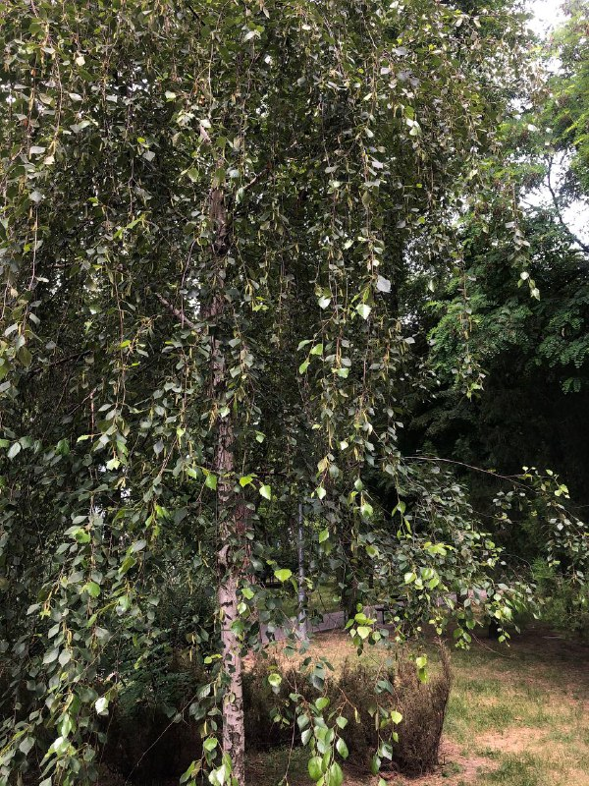
Рисунок 3.1 – Береза (Betula)

Естетична цінність: Береза має витончену красу та гарний зовнішній вигляд. Її корона з характерними білими або сріблястими стовбурами та зеленими листочками надає парку естетичну привабливість. Вона може створювати природний шарм та гармонію в ландшафтному середовищі.
Тінь та захист від сонця: Береза має густу крону, яка забезпечує ефективну тінь та захист від сонця. Це особливо цінно влітку, коли вона створює прохолоду і затінення для відвідувачів парку. Багато людей шукають березовий гай для відпочинку та релаксації.
Екологічна роль: Берези є важливими рослинами для екосистем. Їх листя та гілки можуть слугувати утилізацією вуглекислого газу та виділенням кисню в процесі фотосинтезу. Крім того, берези надають житло та харчування для багатьох видів комах, птахів та інших тварин. Вони також можуть покращувати якість ґрунту своїми опалими листками та внесенням органічних речовин.
Дуже важливе використання в медицині та косметиці: Береза має лікувальні властивості та використовується у фармацевтичній та косметичній промисловості. З її кори виготовляють препарати для лікування деяких захворювань, особливо пов'язаних зі шкірою, таких як екзема та псоріаз. Кора містить біологічно активні речовини, які мають протизапальні, протимікробні та антиоксидантні властивості. Крім того, березова вода (отримана шляхом збору соку з березового дерева) використовується в косметології як засіб для очищення та тонізації шкіри. Вона містить вітаміни, мінерали та антиоксиданти, які сприяють покращенню здоров'я шкіри і надають їй свіжий вигляд.
Загалом, береза виконує різноманітні ролі у парках, починаючи від своєї естетичної цінності та захисту від сонця до екологічної ролі та використання в медицині та косметології. Вона додає природного шарму та користі до паркового середовища.
Роль Берези повислої (Betula pendula) в парку:
Естетична привабливість: Береза плакуча відома своєю граціозністю та неповторним зовнішнім виглядом. Її плакуча форма створює візуально привабливий образ, що додає шарму та елегантності до парку. Вона може бути використана як фокусний елемент ландшафтного дизайну або прикраса для алей, садових доріжок та водойм.
Тінь та захист: Береза плакуча має широку крону, яка забезпечує ефективну тінь та захист від сонця. Це робить її популярним деревом для створення затінених місць в парках. Вона може служити природним навісом, під яким відвідувачі можуть відпочивати, читати книжки або насолоджуватися краєвидами парку.
Акцентуація ландшафту: Береза плакуча може бути використана для акцентуації та вирізнення окремих зон або елементів у парку. Її гарнісна форма та гілки, що спускаються вниз, надають особливу виразність і контрастність в садових композиціях. Вона може слугувати центральною точкою у садових ансамблях або виступати як "плакучий фонтан" у близькості водойми.
Екологічна роль: Береза плакуча, як і інші види берези, має позитивний вплив на екосистеми парків. Вона забезпечує житло для різноманіття комах, птахів та інших тварин. Її густа крона та гілки надають притулок та гніздові місця для птахів, які можуть будувати гнізда та відпочивати на їх гілках. Крім того, береза плакуча може слугувати джерелом їжі для комах, таких як метелики та молі, які живляться її листям. Це створює багатогранні екологічні зв'язки та сприяє біорізноманіттю в паркових екосистемах [28].
Поліпшення повітряної якості: Береза плакуча, подібно до інших дерев, виконує функцію фільтрації повітря, затримуючи пил, шкідливі речовини та забруднюючі речовини з атмосфери. Це сприяє покращенню якості повітря в парку та забезпечує здоровіше середовище для відвідувачів.
Збереження ґрунту: Коренева система берези плакучої має здатність утримувати ґрунт та запобігати його ерозії. Це особливо важливо в парках з нахиленими ділянками або поруч з водними джерелами, де ерозія може бути проблемою. Корені берези плакучої виконують роль утримувача ґрунту, що сприяє збереженню його родючості та стійкості [16].
Загалом, береза плакуча має значний внесок у створення привабливих та екологічно збалансованих парків. Її плакуча форма надає естетичну привабливість та витонченість, додаючи парку особливого шарму. Вона забезпечує тінь та захист від сонця, створюючи комфортні умови для відпочинку та релаксації відвідувачів.
Екологічно, береза плакуча виконує важливі функції, забезпечуючи життєвий простір для комах, птахів та інших тварин. Вона сприяє збереженню біорізноманіття та екологічної рівноваги в паркових екосистемах. Крім того, її присутність сприяє поліпшенню повітряної якості, фільтруючи шкідливі речовини та забруднення з повітря.
Також варто відзначити, що береза плакуча може мати позитивний вплив на ґрунт, утримуючи його та запобігаючи ерозії. Це сприяє збереженню родючості ґрунту та стабільності паркової місцевості.
Отже, наявність берези плакучої в парку приносить як естетичні, так і екологічні переваги, роблячи парк більш привабливим для відвідувачів та сприяючи збереженню природного середовища.
Крім цього у парку було висаджено Вишні (Prunus), які також мають велику роль в парку:
Вишня відома своїми красивими і ароматними квітами, які розквітають весною. Розмаїття рожевих або білих квітів, що прикрашають дерево, створює захоплюючий видовий образ, особливо під час цвітіння. Вишні часто використовуються для створення алей, садових композицій та архітектурних акцентів, що надають парку привабливості та романтичного настрою.
Вишня, особливо якщо йдеться про японську сакуру, має велике символічне значення. Вона асоціюється з красою, ніжністю, миттєвістю життя та природи. Цвітіння вишні є символом нового початку, весни та добробуту. Вишневий сад або алея можуть стати місцем для проведення традиційних свят, фестивалів або спеціальних подій, які привертають відвідувачів та розповідають про культурні та символічні аспекти цього дерева.
Квітіння вишні приваблює багато комах, таких як бджоли та метелики, які запилюють квіти. Це сприяє біорізноманіттю і привертає дику природу до парку. Крім того, після цвітіння вишня формує плоди - ягоди, які можуть бути їжею для деяких видів птахів та інших тварин, забезпечуючи їм харчування.
Коли плоди вишні дозрівають, вони стають доступними джерелом їжі для різних видів птахів, включаючи птахів-синиць, дроздів і деяких видів тлієвих. Це створює благоприятні умови для життя та живлення птахів у парку. Крім того, птахи, які харчуються плодами вишні, можуть сприяти поширенню насіння віддаленими ділянками через свої послуги полювання.
Також варто відзначити, що вишня може бути прихистком для деяких видів комах, які поліюють на шкідливих комах або живляться їхнім личинками. Це може сприяти балансуванню екосистеми в парку та зменшенню шкідливих комах, що можуть впливати на інші рослини або дерева.
Отже, наявність вишні в парку сприяє не тільки естетичній привабливості, але й створює умови для життя та живлення різноманітних видів комах і птахів. Вона сприяє біорізноманіттю та допомагає зберегти екологічну рівновагу в парковому середовищі.
В’яз (Ulmus) є одним з найпоширеніших дерев у парках і виконує різноманітні ролі:
Естетична привабливість: В'яз відомий своєю монументальною зовнішністю і широкою кроною, що надає парку величезну естетичну цінність. Його густе листя та широка крона створюють природну тінь і затишок, особливо влітку, коли він надає охолоджуючий ефект. В'яз може служити візуальною основою паркових композицій і створювати привабливі архітектурні акценти.
Захист від вітру: Завдяки своїй міцній структурі і гнучким гілкам, в'яз виконує функцію захисту від вітру. Він може бути використаний як вітрозахисний бар'єр для інших чутливих рослин або відвідувачів парку, допомагаючи зменшити силу вітру та створюючи більш комфортні умови в просторі.
Поліпшення повітряної якості: В'яз є ефективним фільтром повітря, затримуючи пил, шкідливі гази та інші забруднюючі речовини. Його листя та кора виявляють здатність поглинати і зменшувати рівень шкідливих речовин у повітрі, що сприяє поліпшенню якості повітря в парку та покращенню здоров'я відвідувачів.
Екологічна роль: В'яз є важливим компонентом біорізноманітних систем парку. Його крона та гілки створюють умови для гніздування птахів, а листя - для живлення комах та гусениць. Він також може служити притулком для дрібних ссавців, які знаходять пристань серед його густого листя та кори. В'яз сприяє збереженню біорізноманіття та різноманітності екосистеми, створюючи умови для різних видів тварин і рослин.
Захист ґрунту: Міцна коренева система в'язу допомагає утримувати ґрунт, запобігаючи його ерозії. Це особливо важливо у парках, де інтенсивний рух відвідувачів та екологічні фактори можуть спричиняти деградацію ґрунту. Корені в'язу утримують ґрунт на місці, сприяючи збереженню його родючості та стабільності.
Створення місць відпочинку: Широка крона в'язу створює природні укриття та затишні місця для відпочинку відвідувачів парку. Великі гілки та густе листя надають тінь і охолоджуючий ефект, що дозволяє людям відпочити від спекотного літнього сонця та насолодитися природною атмосферою.
Загалом, в'яз є цінним деревом у парках, оскільки він поєднує естетичну привабливість з екологічною функціональністю. Він забезпечує місця для проживання тварин, поліпшує якість повітря, захищає ґрунт від ерозії та створює затишок.
Дуби грають важливу роль у парках і мають наступні значення:
Естетична привабливість: Дуби відомі своєю величністю та витонченим зовнішнім виглядом. Вони мають густу крону з глибоко-зеленими листям, яке створює природний затінок і привабливий вид. Дуби часто використовуються як декоративні елементи парків, алей та садів, додаючи їм велич і вишуканість.
Багатство біорізноманіття: Дуби є важливими елементами екосистем парків. Їх велика крона та листя надають притулок та гніздування для різних видів птахів, комах, ссавців та інших організмів. Часто вони служать джерелом їжі для багатьох тварин, особливо гризунів, диких качок та оленів.
Захист від ерозії та затримка води: Корені дубів мають сильну структуру, що допомагає утримувати ґрунт і запобігати його ерозії. Вони також можуть затримувати значні кількості води у ґрунті, що сприяє його збереженню та регулює водний режим в парку. Це особливо важливо в умовах сильних дощів або відлиг, коли інші ділянки можуть страждати від затоплення або ерозії.
Поліпшення якості повітря: Дуби є ефективними фільтрами повітря, здатними затримувати пил, шкідливі гази та інші забруднюючі речовини. Вони сприяють очищенню повітря в парку та зменшенню рівня забруднень, що сприяє покращенню якості життя відвідувачів парку. Листя дуба фільтрує шкідливі речовини, а його кора має здатність поглинати деякі забруднюючі речовини з повітря, такі як важкі метали.
Культурне значення: Дуби мають велике культурне значення в багатьох країнах. Вони символізують сили природи, мудрості і стійкості. Дубові алеї та окремі дуби часто стають пам'ятниками природи або культурними пам'ятками, привертаючи туристів і мешканців парків.
Дерево життя: У багатьох міфологіях та легендах дуб вважається символом довголіття, сили і плодючості. Він асоціюється з життєдайними силами і духовним розвитком. Присутність дубів у парку може створювати відчуття злагоди, стабільності та підтримки.
Загалом, дуби виконують багато важливих функцій у парках, забезпечуючи естетичну красу, біорізноманіття, захист від ерозії, поліпшення якості повітря та культурне значення. Вони створюють природні місця відпочинку, додають парку особливу атмосферу і сприяють збереженню екологічної рівноваги.
Катальпа (Catalpa) грає важливу роль у парках, маючи наступні значення:
Естетична привабливість: Катальпи відомі своїми великими серцеподібними листям та вишуканими квітами. Вони часто використовуються для створення живописних алей, садів та ландшафтних композицій у парках. Їх великі, вузькі крони і квіти, які можуть мати яскравий білий, фіолетовий або рожевий колір, роблять катальпу видовищним елементом ландшафту.
Багатство біорізноманіття: Катальпи приваблюють різноманітних комах, таких як бджоли та метелики, які запилюють їх квіти. Вони також можуть служити живильним джерелом для деяких видів гусениць та личинок. Це сприяє збереженню біорізноманіття у парку, підтримуючи різноманітність комах, птахів та інших тварин.
Затінення та захист: Катальпи мають густу крону, яка забезпечує ефективне затінення і охолодження. Вони можуть бути використані для створення природного укриття від сонця для відвідувачів парку. Крім того, катальпа може служити природним бар'єром, допомагаючи захистити інші рослини від вітру та негативних погодних умов.
Стабілізація ґрунту: Коренева система катальпи є потужною і глибокою, що допомагає утримувати ґрунт і запобігає його ерозії. Вона може бути особливо корисною на нахилених ділянках або берегах річок, де ґрунт піддається ерозії. Корені катальпи мають здатність проникати глибоко в ґрунт, що сприяє його стабілізації. Вони утворюють міцну мережу кореневих волокон, які утримують ґрунт і запобігають його руйнуванню під дією води та вітру. Це особливо важливо у парках з нахиленими ділянками або поблизу водних джерел, де ризик ерозії є високим.
Медоносна рослина: Катальпа має значну медоносну цінність. Її квіти, що виділяють нектар, приваблюють багато комах, зокрема бджіл, які збирають нектар для виробництва меду. Встановлення катальп у парку може сприяти збільшенню популяції комах та підтримувати бджьолярство, що в свою чергу сприяє запиленню рослин та покращенню екологічного балансу.
Культурне значення: Катальпа має деяку культурну значимість у багатьох країнах. Вона може виступати як символ краси, довголіття, сили та природної мудрості. Катальпові дерева часто використовуються у ландшафтному дизайні та як декоративні елементи у парках, садах та ботанічних садах.
Загалом, катальпа має велике значення в парках, забезпечуючи естетичну привабливість, біорізноманіття, затінення та захист, стабілізацію ґрунту, медоносність і культурне значення. Вона створює природні місця відпочинку, сприяє збереженню екологічного рівноваги та надає унікальну атмосферу парку.
Каштан (Castanea) (Рис.3.2) відіграє важливу роль у парках, маючи наступні значення:

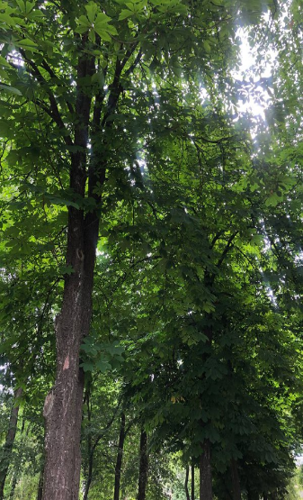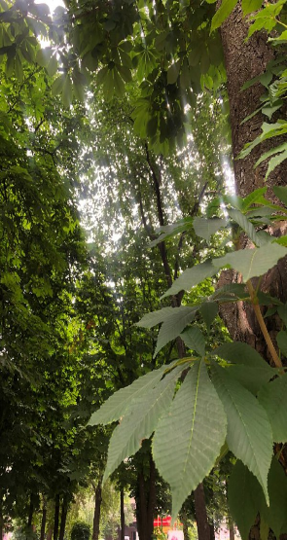

Рисунок 3.2 – Каштан (Aesculus hippocastanum)

Естетична привабливість: Каштани відомі своїми густими кронами та великими, привабливими квітами. Вони створюють живописний вигляд у парках, особливо під час цвітіння. Листя каштану також має декоративну цінність, змінюючи колір від зеленого до жовто-бурого під час осіннього сезону.
Затінення та захист: Густі крони каштанів забезпечують ефективне затінення в парках. Вони надають відвідувачам захист від сонця та допомагають створювати прохолодний клімат. Каштани можуть бути використані для створення природного укриття та місць відпочинку в парку.
Багатство біорізноманіття: Каштани приваблюють різноманітних комах, зокрема бджіл, які запилюють їх квіти. Вони також служать живильним джерелом для деяких видів гусениць та личинок, що підтримує біорізноманіття в парку. Крім того, каштани можуть бути життєвим середовищем для птахів та інших диких тварин.
Захист від ерозії ґрунту: Коренева система каштану є потужною та глибокою, що допомагає утримувати ґрунт і запобігає його ерозії. Вона забезпечує міцне утримання ґрунту на нахилих ділянках та берегах водоймищ, де ризик ерозії є високим.
Культурне значення: Каштани мають культурне значення, пов'язане з їх символікою та історичними асоціаціями. В деяких країнах каштанові дерева вважаються святими або символами життєвої сили та довголіття. Вони можуть бути асоційовані зі стабільністю, мудрістю та прочністю. У багатьох культурах каштанові дерева є предметом легенд, оповідань та місцем проведення традиційних обрядів.
Каштани також мають історичну важливість, особливо в Європі. Деякі каштанові дерева виростають у старих парках, садах та алеях, що мають культурну спадщину. Вони можуть бути пов'язані з історичними подіями, пам'ятниками або видатними постатями, що надають їм особливого значення. Усе це сприяє культурному багатству парків та підвищує їх естетичну цінність. Каштани створюють особливу атмосферу, додають історичного та символічного значення, а також збагачують досвід відвідувачів парку.
Загалом, каштани відіграють важливу роль у парках, забезпечуючи естетичну привабливість, біорізноманіття, затінення та захист, захист від ерозії ґрунту, а також мають культурне та історичне значення. Вони вносять свою унікальну ноту у ландшафт парку та створюють привітну атмосферу для відвідувачів.
Клен (Acer) є одним з найбільш поширених дерев у парках та садах і виконує різноманітні ролі:
Естетична привабливість: Клен відомий своєю красивою формою крони та різноманітними кольорами листя. Він може мати яскраво-червоне, золотисте, оранжеве або жовте листя, особливо восени. Це робить клен привабливим деревом для ландшафтного оформлення парків та садів.
Затінення та захист: Густа крона клену забезпечує ефективне затінення і захист від сонця. Він створює прохолодний мікроклімат, що робить його ідеальним для місць відпочинку та розваг у парках. Клен також може слугувати природним бар'єром від вітру та шуму, забезпечуючи спокій та тишу.
Багатство біорізноманіття: Клен є важливим джерелом їжі та притулку для багатьох видів диких тварин, зокрема птахів, комах і дрібних ссавців. Його квіти та плоди приваблюють бджіл, метеликів та інші комахи, що сприяє запиленню рослин та збереженню екологічного балансу в парку.
Захист ґрунту: Коренева система клена глибока та потужна. Вона допомагає утримувати ґрунт на місці, запобігаючи його ерозії під дією води і вітру. Кленові дерева можуть бути особливо корисними на нахилих ділянках або поруч з водоймищами, де ризик ерозії є високим.
Дерево для тапічного виробництва: Кленова деревина має велику цінність для тапічного виробництва та столярних робіт. Деревина клена відома своєю міцністю, стійкістю та привабливим зовнішнім виглядом. Вона використовується для виготовлення меблів, паркетної дошки, обробки стін та інших виробів.
Загалом, клен виконує багато ролей у парках, включаючи естетичну привабливість, затінення, багатство біорізноманіття, захист ґрунту та надає цінну деревину для тапічного виробництва та столярних робіт. Він додає унікальний шар краси, функціональності та екологічності до паркового ландшафту, забезпечуючи задоволення для відвідувачів та допомагаючи збереженню природного середовища.
Липа (Tilia) (Рис. 3.3) є одним з найчастіше вживаних дерев у парках та садах завдяки своїм корисним властивостям:

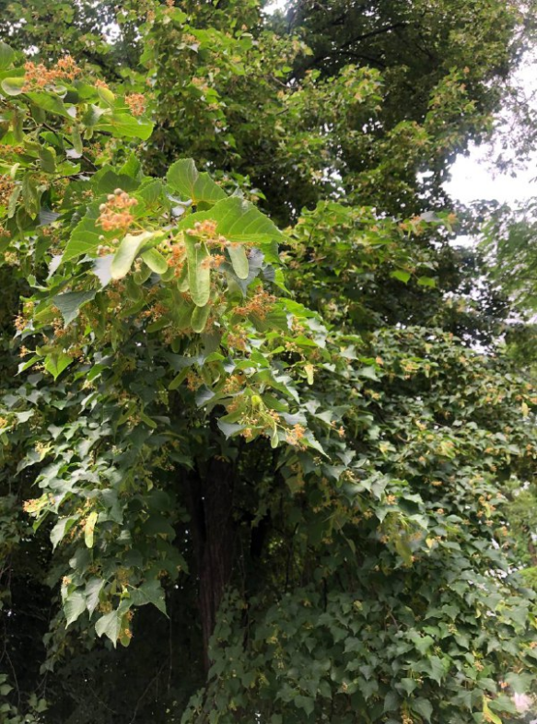

Рисунок 3.3 – Липа (Tilia)

Естетична привабливість: Липа відома своїми привабливими квітами та густою, зеленою кроною. Вона може мати ароматні квітки, які приваблюють бджоли та інші комахи. Липа є чудовим вибором для ландшафтного оформлення парків, вуличних алей та садів, додаючи їм краси та аромату.
Затінення та захист: Густа крона липи забезпечує ефективне затінення в літні місяці, створюючи приємну прохолоду. Липа також допомагає захистити від сонця та попередити перегрівання поверхні ґрунту. Вона є чудовим деревом для місць відпочинку, бенчиків та альтанок у парках, де люди можуть насолоджуватися тінню та комфортом.
Медоносна рослина: Липа виробляє багато нектару, що є важливим джерелом їжі для бджіл та інших комах. Вона відома своїми ароматними квітами, які збирають нектар бджоли для виготовлення меду. Липовий мед має ніжний смак і широко використовується як лікувальний продукт.
Лікарські властивості: Липовий цвіт та листя мають цінні лікувальні властивості. З них готують чай, який використовується для зняття запалення, заспокоєння та покращення сну. Вони також мають антисептичні та жарознижуючі властивості.
Узагалі, липа виконує різноманітні ролі у парках, забезпечуючи естетичну привабливість, затінення, медоносність та медичні користі. Вона створює гармонійну атмосферу, сприяє здоров'ю та благополуччю відвідувачів парків, а також підтримує різноманіття рослинного та тваринного світу.
Ялівець (Juniperus) є популярним видом хвойних дерев, які широко використовуються у ландшафтному дизайні парків. Він має кілька важливих ролей:
Естетична привабливість: Ялівці відзначаються своєю красою та зеленою кроною, яка залишається зеленою протягом усього року. Ці дерева додають стиль та елегантність до паркового ландшафту. Вони можуть мати різноманітну форму та текстуру, що робить їх привабливими для оздоблення вуличних алей, архітектурних елементів та природних об'єктів.
Зелена структура та плотність: Ялівці мають густу крону, що робить їх чудовим вибором для затінення та створення природної приватності у парках. Вони можуть використовуватись як природні живі огорожі або для створення живих стін, що відділяють різні зони парку або служать як естетичний елемент.
Екологічне значення: Ялівці забезпечують укриття та притулок для різноманітних видів диких тварин. Їх густа крона надає притулок птахам, екологічним комахам та іншим дрібним ссавцям. Вони також можуть допомогти зберегти родючість ґрунту, захищаючи його від ерозії та утворення засушливих плям.
Витривалість та низька вимогливість: Ялівці відомі своєю витривалістю та здатністю пристосовуватися до різних кліматичних умов. Вони добре ростуть у різних ґрунтах та можуть витримувати високі та низькі температури.
Очищення повітря: Ялівці володіють властивістю очищати повітря від забруднень і токсичних речовин. Вони здатні поглинати шкідливі гази, такі як діоксид вуглецю, формальдегід та бензол, тим самим поліпшуючи якість повітря у парку та його навколишньому середовищі.
Захист від вітру та шуму: Ялівці можуть служити як природна бар'єрна стінка, захищаючи від сильних вітрів та шуму. Вони допомагають створити мікроклімат у парку, де люди можуть насолоджуватися спокоєм та тишою, а також захищають внутрішні зони парку від негативного впливу зовнішнього шуму.
Ландшафтний дизайн: Ялівці використовуються у ландшафтному дизайні парків для створення акцентних точок, живоплотів, формування живих алей або меж різних зон. Вони додають структуру та глибину ландшафту, створюючи природній імпульс і експресію у дизайні парку.
Усі ці фактори роблять ялівці корисними елементами у парковому ландшафті. Вони не тільки надають естетичне задоволення, але і мають позитивний вплив на довкілля, здоров'я людей та біорізноманіття у парках.
Горобина плакуча (Sorbus aucuparia 'Pendula') є привабливим декоративним деревом, яке знаходить своє застосування у парках. Вона виконує декілька важливих ролей:
Естетична привабливість: Горобина плакуча має граційну та елегантну форму з плакучими гілками, що створюють враження легкості та неповторності. Її красиві білі квітки навесні і яскраві червоні або помаранчеві ягоди восени роблять її привабливою для оздоблення паркових просторів.
Затінення та затишок: Горобина плакуча забезпечує природне затінення у парках завдяки своїй густій кроні. Вона створює природні алеї та тіньові місця, де відвідувачі можуть відпочивати від сонця та насолоджуватися затишком.
Привабливість для дикої флори та фауни: Квіти та ягоди горобини плакучої приваблюють різні види комах, птахів та дикого життя. Вони можуть служити джерелом їжі та притягати пташок, що сприяє розмаїттю біологічного різноманіття у парку.
Ерозійний захист: Горобина плакуча володіє корінневою системою, яка допомагає утримувати ґрунт і запобігати ерозії. Це особливо важливо на нахилених ділянках або берегах річок, де вона може допомогти утримувати ґрунт та знижувати ризик руйнування берегової лінії.
Поліпшення якості повітря: Горобина плакуча відома своєю здатністю до поглинання шкідливих речовин і очищення повітря. Вона вбирає в себе вуглекислий газ (CO2) та інші забруднюючі речовини, такі як сажа, дим та інші токсичні сполуки. Це допомагає поліпшити якість повітря у парку, зменшити забруднення та створити більш здорове середовище для відвідувачів.
Шумопоглинання: Горобина плакуча може служити ефективним засобом шумопоглинання. Вона допомагає зменшити рівень шуму, що надходить від доріг, міського руху та інших джерел. Густий листястий кущ гасить звукові хвилі, створюючи більш спокійну та приємну атмосферу у парку.
Ландшафтний дизайн: Горобина плакуча використовується в ландшафтному дизайні для створення естетичної привабливості та різноманітності. Її плакуча форма додає вишуканості та грації до паркових просторів, особливо коли вона поєднується з іншими рослинами та елементами ландшафту. Горобина плакуча може служити як фокусний пункт, арка або створювати тунелі та живі алеї.
Загалом, горобина плакуча вносить значний внесок у паркову атмосферу. Вона поєднує в собі естетичну привабливість, корисні екологічні властивості та функціональність, створюючи затишне і здорове середовище для відвідувачів парку.
Тополі (Populus) відіграють важливу роль у паркових середовищах з кількох причин:
Швидкий ріст і зелене насичення: Тополі відомі своєю швидкістю росту, що дозволяє їм швидко забезпечити парк зеленим листям та створити тіньові зони. Вони виростають високими деревами з широкою кроною, що створює враження об'ємності та повноти в ландшафті парку.
Затінення та зниження температури: Крона тополі надає ефективне затінення, що забезпечує відвідувачам парку захист від сонця та знижує температуру у парковій зоні. Це особливо корисно влітку, коли тополі можуть створювати приємний мікроклімат, допомагаючи зменшити вплив спекотних температур [1].
Ерозійний захист: Завдяки своїй корінній системі, тополі є ефективними бар'єрами проти ерозії ґрунту. Вони здатні утримувати ґрунт своїми коренями, запобігаючи його втраті від вітру та води. Це особливо важливо на нахилених ділянках парку або вздовж берегових ліній річок та озер.
Звукопоглинання: Щільне листя тополів може фільтрувати та поглинати звукові хвилі, що допомагає зменшити рівень шуму та створити більш тихе та спокійне середовище у парку. Вони можуть виступати як природні «шумові бар'єри», що забезпечують більш комфортну атмосферу для відпочинку та релаксації.
Екологічне значення: Тополі мають важливу екологічну роль у парках. Вони забезпечують житлові умови для багатьох видів диких тварин, зокрема птахів, комах та інших безхребетних. Тополі можуть служити місцем гніздування та живлення для пташок, а їхні кори й листя стають джерелом їжі для комах і гусениць.
Водоохоронна функція: Тополі мають потужну корінну систему, яка може затримувати воду і запобігати змиву ґрунту. Вони виконують роль природних фільтрів, очищаючи річкові та озерні водойми від небажаних речовин та забруднень.
Покращення якості повітря: Тополі відомі своєю здатністю поглинати вуглекислий газ (CO²) та інші шкідливі речовини з повітря та виділяти кисень під час фотосинтезу. Це допомагає поліпшити якість повітря у парковому середовищі та знизити вплив забруднюючих речовин.
Ландшафтний дизайн: Тополі вносять естетичну цінність у парковий ландшафт. Їхні гілки та листя створюють грайливі тіні, змінюють текстуру та структуру ландшафту. Вони можуть бути використані як окремі фокусні точки, алеї чи живі огорожі, що додає різноманіття та красу до паркової композиції.
Загалом, тополі відіграють значну роль у парках, надаючи їм зелене прикрасне оформлення, екологічну цінність та функціональність. Вони створюють приємну атмосферу для відвідувачів, додають тінь та затінення, забезпечують захист від сонця в спекотні дні. Їхня наявність сприяє створенню мікроклімату з нижчою температурою та вологістю, що дозволяє відвідувачам насолоджуватися прохолою та комфортом під час прогулянок у парку.
Бузок (Syringa) має важливу роль у парковому середовищі з декількох причин:
Естетична цінність: Бузок славиться своїми красивими та ароматними квітами. Його яскраві квітки різних відтінків фіолетового, рожевого, білого або жовтого кольору роблять його вельми привабливим для відвідувачів парку. Бузок часто використовується в ландшафтному дизайні для створення квіткових клумб, алей та живих огорож.
Аромат і залучення комах: Квіти бузку виділяють чудовий аромат, який може наповнити парк і привертати бджіл, метеликів та інші комахи-запилювачі. Вони створюють благоприємну атмосферу та сприяють полінізації рослин у парковій зоні.
Зелений кущовий елемент: Бузок виростає у вигляді густого куща або невеликого дерева з багатою зеленою листвою. Його густота і форма куща додають структуру та об'єм до ландшафту парку. Бузок може використовуватися як живий елемент для створення меж, вітальних арок або відокремлених зон у парковому просторі.
Затінення та приватність: Бузок може надавати деякий рівень затінення та конфіденційності в парку. Його густа листва може створювати природні бар'єри, що відокремлюють різні зони або надають відвідувачам більш приватний простір для відпочинку і релаксації.
Екологічна цінність: Бузок може служити житловим середовищем для птахів, комах та інших корисних організмів. Його густа листва та гілки надають притулок і захист для пташок під час гніздування та відпочинку. Квіти бузку приваблюють багато різних видів комах, які можуть бути важливими запилювачами і сприяти розповсюдженню інших рослин у парку.
Поліпшення якості повітря: Бузок, як і інші рослини, відіграє роль у очищенні повітря від шкідливих речовин і викидів. Він поглинає вуглекислий газ та інші забруднюючі речовини, а в процесі фотосинтезу виділяє кисень, покращуючи якість повітря в парковій зоні.
Збереження ґрунту: Корені бузку мають здатність утримувати ґрунт і запобігати ерозії. Їх міцна коренева система затримує ґрунт, особливо на нахилених ділянках, де ризик ерозії є високим. Це сприяє збереженню родючого шару ґрунту та покращенню стійкості ландшафту в парку.
Звукоізоляція: Густість та структура куща бузку можуть допомагати у зменшенні шуму та звуку, особливо від доріг або інших джерел шуму, що знаходяться поблизу парку. Вона виступає як природна бар'єра, що зменшує проникнення шумових хвиль у парковий простір та створює більш спокійну та тиху атмосферу.
Бузок вносить значний внесок у паркову атмосферу, поєднуючи естетику, екологічну цінність та функціональність. Він створює привабливий вигляд з благоустроєними квітковими клумбами, арками і алеями, приносячи радість і задоволення відвідувачам парку.

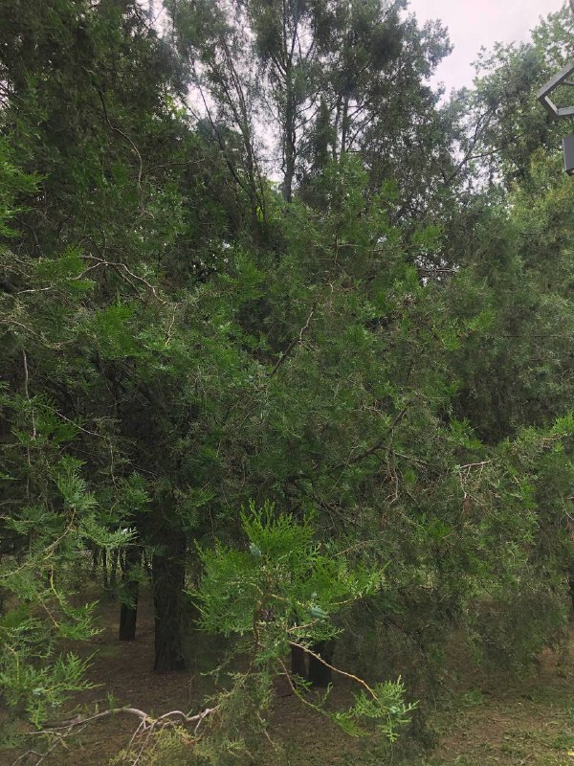

Рисунок 3.4 – Хвойні рослини

На мою думку, для покращення естетичності та привабливого вигляду парку слід враховувати цінність хвойних рослин (Рис. 3.4). За моїми спостереженнями було виявленно практичну відсутність їх у парку ім. Климова, хоча вони мають велике значення у парках та громадських місцях. Вони надають багато переваг, таких як зелений кольоровий акцент, зимова стійкість, вологолюбність та здатність до швидкого зростання. Ось деякі загальні знання про хвойні рослини та приклади їх використання в парках:
Евергріни: Хвойні рослини, які зберігають свою зеленість протягом усього року, відомі як евергріни. Вони забезпечують сталу зелену основу у парках, навіть у зимовий період. Деякі приклади евергрінів включають смереки, ялини, туї та кипариси.
Декоративні сосни: Сосни є популярними хвойними деревами у парках. Вони мають стрійну форму та здатність до гарного зростання. Декоративні сосни можуть використовуватись як солітерні рослини, а також для створення живих огорож або вітальних алей.
Ялиці: Ялиці є ще одним типом хвойних рослин, які широко використовуються в парках. Вони мають темнозелені густі голки і добре переносять частковий відтінок. Ялиці часто використовуються для створення живих огорож, зелених екранів та фонових рослин у садових композиціях.
Хвойні кущі: Крім хвойних дерев, хвойні кущі також мають своє місце в парках. Вони можуть бути використані для створення низьких живих огорож, квіткових клумб або живоплотів. Декілька популярних видів хвойних кущів включають туя запашна, кипарисовик, хвойник і женьшень американський.
Прикрасна цінність: Хвойні рослини вносять великий внесок у естетичний вигляд парків. Вони додають зелену палітру кольорів у ландшафті та створюють живописні контрастні комбінації з іншими рослинами. Хвойні рослини мають різні форми, текстури та відтінки зеленого, що додає багатогранності та виразності парковому середовищу.
Концептуальна архітектура: Хвойні рослини можуть бути використані для створення архітектурних форм та композицій у парках. Вони можуть бути стриженими у форму кулястого куща, конуса або колони, що додає структуру та виразність дизайну. Такі форми хвойних рослин часто використовуються для створення алей, фокусних точок та садових виставок.
Зимова краса: Однією з важливих переваг хвойних рослин є їх здатність зберігати свою зеленість та привабливість протягом зимового сезону. У часи, коли багато дерев та кущів втрачають листя, хвойні рослини стають центром уваги своїми зеленими голками, створюючи зимовий ландшафт, що залишається привабливим та живим.
Екологічна цінність: Хвойні рослини є важливим елементом екосистеми парків. Вони надають притулок, гніздові місця та харчові джерела для різноманітних видів диких тварин, включаючи птахів, екорізноманітні комахи та інші організми. Це сприяє збереженню біологічного різноманіття і підтримці екологічної рівноваги.
Хвойні рослини також вносять великий внесок у збереження природного середовища парків. Вони мають глибокі корені, які допомагають утримувати і зберігати ґрунт, запобігаючи його ерозії. Густий листяний покрив хвойних рослин також допомагає зменшити випаровування вологи з ґрунту, зберігаючи воду і підтримуючи родючість.
Захист від вітру: Хвойні рослини мають гнучкі голки або листки, які допомагають знижувати швидкість вітру, що проходить через парк. Вони створюють природний бар'єр, який зменшує силу вітру та захищає інші рослини, споруди та відвідувачів парку від сильних вітрових потоків.
Покращення якості повітря: Хвойні рослини відомі своєю здатністю до поглинання вуглекислого газу та видалення шкідливих речовин з повітря. Вони є ефективними фільтрами, що знижують рівень забруднення повітря і поліпшують його якість, створюючи більш здорове і свіже середовище для відвідувачів парку.
Приклади хвойних рослин, які часто використовуються в парках, включають смереки, ялини, туї, кедри, сосни, їжмени та хвойники. Кожен вид має свою унікальну форму, розмір, текстуру та колір, що дозволяє ландшафтним дизайнерам створювати різноманітні композиції і візуальні ефекти у парках.

  - Кущі та квіти висаджені в парк

Кількість кущів та інших рослинних елементів: У парку присутні багато кущів, квітників та інших рослинних елементів, які збагачують його естетичний вигляд.
Рододендрон (Rhododendron) Рис.3.2.1): Рододендрони є популярними кущами з яскравими квітами. Вони додають колориту та краси до парку.

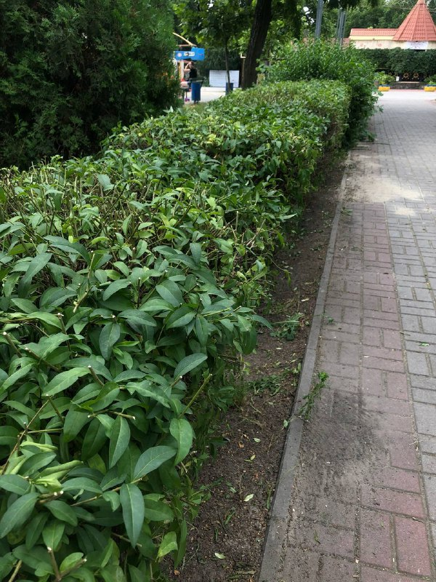

Рисунок 3.2.1 – Рододендрон (Rhododendron)

Чубушник (Philadelphus) (рис. 3.2.2): Цей ароматний кущ має білі квіти, які випускають приємний запах.
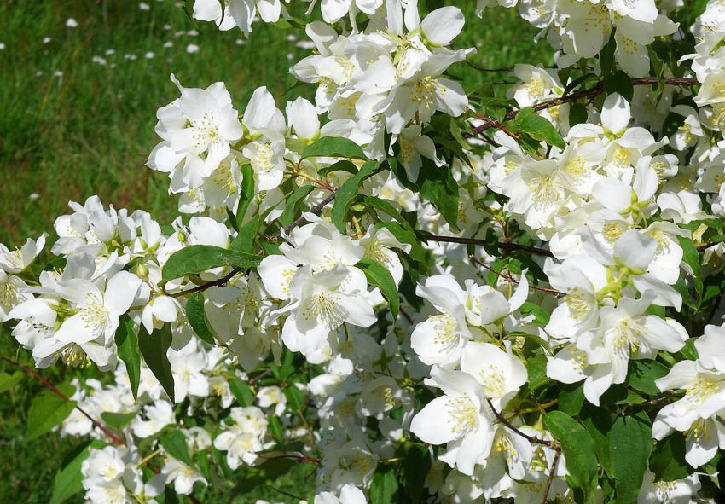

Рисунок 3.2.2 – Чубушник (Philadelphus)

Горобина (Sorbus) (рис 3.2.3): горобини є малими деревцями з декоративними ягодами. Вони додають цікавості та різноманітності до зелених насаджень парку.
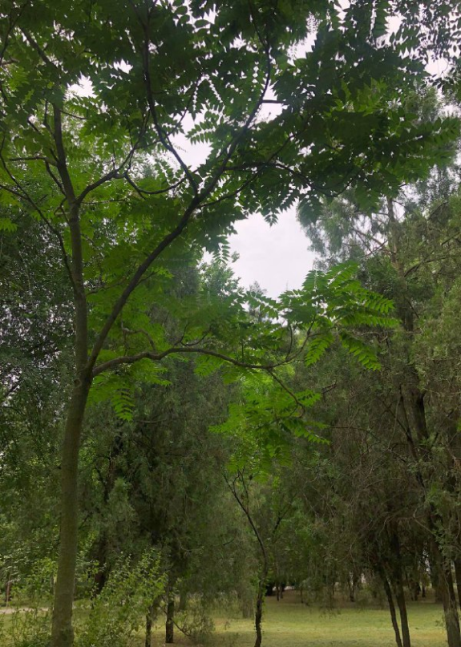

Рисунок 3.2.3 – Горобина (Sorbus)
Квітники (рис. 3.2.4) : У парку можна знайти квітники з різнобарвними квітами, які прикрашають алеї та доріжки.

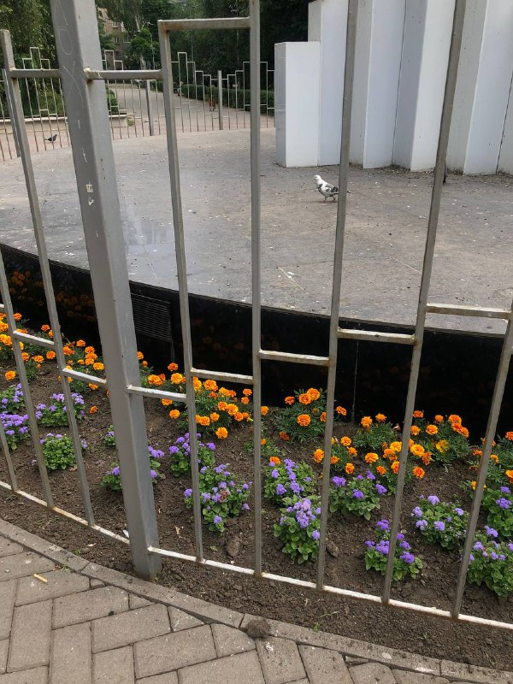
Рисунок 3.2.5 – Квітники, однорічні квітки.

Багаторічні та однорічні квітки (рис. 3.2.5) : У бордюрах та квітниках парку можна побачити різноманітні сорти багаторічних та однорічних квітів, які створюють яскраві кольорові плями.
Стан кущів та інших рослинних елементів: Більшість кущів та інших рослинних елементів добре доглянуті, але є окремі екземпляри, які потребують реставрації або заміни.
Газони:
Оптимізація урболандшафтів пов’язана з необхідністю озеленення міських територій. Значну роль в озелененні сучасного міста відіграють газони. Крім естетичної функції, вони виконують роль ,,зелених фільтрів” повітря, зволожують його та збагачують киснем, знижують рівень шуму.
В умовах промислового міста фітоценози газонних трав зазнають негативного впливу різних полютантів, особливо інгредієнтів вихлопних газів автомобілів, оскільки газони на міських вулицях найчастіше розташовані поряд з автомобільними шляхами. Для раціонального озеленення необхідно знати, як впливають інгредієнти автомобільних викидів на стан фітоценозів газонних трав. Сильний антропогенний пресинг (забруднення важкими металами, нафтопродуктами) активно впливає на мікробні ценози ґрунту. Різна стійкість компонентів мікробного угруповання до антропогенної дії призводить до випадіння найбільш чутливих ланок, порушення природної рівноваги між окремими групами мікрофлори. У свою чергу, це змінює інтенсивність окремих стадій процесів кругообігу біогенних елементів, що призводить до деградації ґрунтів, мінералізації гумусу, порушення екологічних функцій ґрунту.
Кількість газонів: У парку присутні численні газони, які виконують важливу роль у створенні природного середовища та відпочинку для відвідувачів.
Великі газони для відпочинку та пікніків: Парк ім. Климова має просторі газони, де відвідувачі можуть відпочивати, грати та проводити час з родиною та друзями.
Декоративні газони: Деякі ділянки парку прикрашені маленькими декоративними газонами, які створюють естетичну атмосферу.
Стан газонів: Більшість газонів мають гарний зелений колір та щільність, але деякі з них потребують додаткового догляду, включаючи косіння, поливання та внесення добрив.

  - Екологічні аспекти:

Запоріжжя є четвертим по величині індустріальним центром України з розвиненим машинобудуванням, чорною і кольоровою металургією, хімічною і будівельною промисловістю. Виходячи з цього твердження, логічно, що чисельні промислові підприємства сильно забруднюють повітря. А біля парку ім. Климова як раз знаходиться моторобудівний завод АТ «Мотор Січ».
Екологічний підхід: У парку ім. Климова у Запоріжжі застосовуються різні екологічні принципи для догляду за зеленими насадженнями. Деякі з них включають:
Використання екологічно чистих методів: У парку використовуються природні та екологічно безпечні засоби для догляду за рослинами. Це означає обмежене використання хімічних пестицидів та отруйних речовин, що можуть негативно впливати на довкілля та здоров'я.
Компостування та переробка відходів: В парку пропагується практика компостування та переробки зелених відходів. Це дозволяє використовувати органічні матеріали для внесення поживних речовин у грунт та знижує кількість відходів, що потрапляють на сміттєзвалища.
Збереження водних ресурсів: Парк ретельно контролює споживання води та використовує ефективні системи поливу для забезпечення оптимального зростання та здоров'я рослин. Також використовуються методи збереження вологи в ґрунті, що допомагають знизити використання води.
Збереження біорізноманіття: У парку стараються зберегти різноманітність рослинних видів. При впровадженні нових насаджень враховуються важливість місцевих видів рослин та їх взаємодія з екосистемою парку.
Екологічна освіта та свідоме використання ресурсів: У парку проводяться освітні заходи, спрямовані на підвищення екологічної свідомості відвідувачів. Людей навчають правильному використанню ресурсів, сортуванню відходів та збереженню природи.
Отримані дані детально аналізувалися та використовувалися для визначення сучасного стану зеленої інфраструктури парку ім. Климова, а також для висунення рекомендацій щодо покращення та розвитку зелених насаджень у майбутньому [20].

  - Реконструкція парку.

21 травня 2019 року оприлюднили інформацію про реконструкцію парку ім. ак. В.Я. Климова в Шевченківському районі м. Запоріжжя. Реконструкція парку була у вигляді будівельних робіт та поточного ремонту.
Після завершального етапу реконструкції в парку ім.Климова з'явився світломузичний фонтан та різнокольорове декоративне підсвічування.
За словами голови Шевченківського району Федора Маєра, реконструкція парку розпочалася у 2017 році, та тривала 3 роки. У перший рік виготовили проектно-кошторисну документацію та відреєставрували пішохідні доріжки, у другий – встановили нові дитячі майданчики та лавочки, і цього року працювали над головною особливістю парку – підсвічуванням та світлодіодним фонтаном.
За інформацією системи електронних закупівель Prozorro на завершальний етап реконструкції витратили 8,8 мільйона гривень, ще 130,5 тисячі виділили для здійснення технагляду.
У ході реконструкції за 4,5 мільйона гривень мали встановити зовнішнє та декоративне освітлення доріжок, центральної алеї, верхньої та нижньої частин парку. На підсвічування дерев та ялинок витратили майже 680 тисяч, монтаж світлодіодних лавок обійшовся у 272 тисячі, ще за 491,7 тисячі змонтували світлодіодну розтяжку (табл.3. 1).
Таблиця 3. 1 – Декоративне підсвічування дерев та ялинок

Декоративне підсвічування дерев та ялинок
Прожектор, що установлюється окремо, на землі | 100 шт | 0,51
Прожектор в антивандальному корпусі RGB 30 Вт, ІР68 | шт | 23
Прожектор в антивандальному корпусі RGB 50 Вт, ІР68 | шт | 28
Установлення приладів або апаратів, знятих перед транспортуванням (автоматичний вимикач) | шт | 17
Розробка грунту вручну в траншеях глибиною до 2 м без кріплень з укосами, група грунтів 2 | 100м3 | 1,12
Улаштування трубопроводів із поліетиленових труб, до 2-х каналів | км | 0,4
Труба гофрована двухстінна е.kоr.tubе.40.32 40/32мм | 1000м | 0,4
Кабель до 35 кВ у прокладених трубах, блоках і коробах, маса 1 м до 2 кг | 100 м | 4
Провід ПВС 3х0,75 | 1000м | 0,41
Засипка вручну траншей, пазух котлованів і ям, група грунтів 1 | 100м3 | 1,12

Головною фішкою парку ім. Клімова став світлодіодний фонтан із музичним супроводом. На нього витратили майже 2 мільйони гривень: фундамент під фонтан коштував 443 тисячі, і монтаж – трохи більше 1,5 мільйона (табл. 3. 2).

Таблиця 3.2 – Монтаж світлодіодного фонтану

Монтаж світлодіодного фонтану
Монтаж устаткування виду посудин або апаратів без механізмів на відкритій площадці, маса устаткування 1,5 т (інтерактивний світлодіодний фонтан) | шт | 1
Гідравлічне випробування посудин або апаратів горизонтальних і вертикальних, що працюють під тиском, місткість 5 м3 | шт | 1
Провідник заземлюючий відкрито по будівельних основах зі штабової сталі перерізом 160 мм2 | 100 м | 0,02
Заземлювач горизонтальний у траншеї зі сталі штабової, переріз 160 мм2 | 100 м | 0,08
Сталь штабова 40х4 мм | т | 0,013
Заземлювач вертикальний з кутової сталі розміром 50х50х5 мм | 10 шт | 0,3
Сталь кутова 50х50 мм | т | 0,0348
Ящик протяжний або коробка, розмір до 200х200 мм | шт | 1
Коробка розгалужувальна | 100шт | 0,01
Розробка грунту вручну в траншеях глибиною до 2 м без кріплень з укосами, група грунтів 2 | 100м3 | 0,252
Улаштування трубопроводів із поліетиленових труб, до 2-х каналів | км | 0,09
Труба гофрована двухстінна е.kоr.tubе.50.41 50/41мм | 1000м | 0,09
Кабель до 35 кВ у прокладених трубах, блоках і коробах, маса 1 м до 1 кг | 100 м | 0,9
Кабель АВВГ 4х16 | 1000м | 0,1
Наконечник алюмінієвий DL-025, ІЕK | 100ш | 0,08
Засипка вручну траншей, пазух котлованів і ям, група грунтів 1 | 100м3 | 0,252

Отже, була проведена дуже велика реконструкція, але вже у 2019 році іграшковий майданчик зазнав пошкоджень. Зазначу, що металеві каруселі ще радянських часів мали великий попит у парку. Щоб на них покататися, дітей приводили з інших районів міста. Парк вирішили оновити, осучаснити та стилізувати нові архітектурні форми під головного спонсора району – підприємство «Мотор Січ».
Так, якщо радянські форми трималися десятиліттями, а новий майданчик почав розвалюватися вже наступного року. Тут відбили у багатьох місцях кришки, що прикривають кріплення, погнули баскетбольне кільце та пошкодили карусель.

4. ОХОРОНА ПРАЦІ ТА БЕЗПЕКА В НАДЗВИЧАЙНИХ СИТУАЦІЯХ
4.1 Вимоги знаходження у мікробіологічній лабораторії

Верховна Рада України 14 жовтня 1992 року № 2694 – XІІ прийняла Закон «Про охорону праці» в новій редакції, який має велике соціально-економічне значення, оскільки стосується життєвих інтересів всіх працюючих, мільйонів громадян України. Нова редакція Закону приведена у відповідність до Конституції України та адаптована до вимог міжнародного і європейського законодавства. Адже тільки там, де роботодавці турбуються про виробничу безпеку, створюють сприятливі умови роботи, турбуються про охорону життя і здоров’я своїх співробітників, люди безпечно і належним чином можуть виконувати свої безпосередні обов’язки. [33]
Мікробіологічна лабораторія призначена для підготовки та проведення різних мікробіологічних досліджень. Приміщення лабораторії мають бути ізольованим від інших об'єктів. До її складу входять: кімната для мікробіологічних досліджень (бокс); автоклавна (стерилізаційна); мийна, обладнана для миття посуду; препараторська; матеріальна кімната – зберігання запасів реактивів, посуду, апаратури, приладів, господарського інвентарю.
Для проведення посівів, стерильної розливки середовищ та інших робіт з дотриманням правил асептики у приміщенні для досліджень влаштовують засклений бокс шлюзом загальною площею до 5 квадратних метрів.
Робочий стіл повинен бути чистим, а предмети для використання – акуратно розкладені. Також забороняється курити, приймати їжу та воду у самій лабораторії.
Дозволяється працювати лише в спеціальному одязі: халаті, шапочці/косинці. Халат має бути застебнутий на всі гудзики, а волосся прибрано під головний убір. Виходити за межі лабораторії у спецодязі або виносити із лабораторії пробірки з культурами, препарати та інші предмети категорично забороняється.
Категорично забороняється залишати зазначені предмети не стерилізованими. Відпрацьовані культури мікроорганізмів, а також інші забруднені матеріали та предмети за вказівкою лаборанта складають у спеціальні бюкси та потім стерилізують в автоклавах.
Якщо культура мікроорганізмів потрапляє на стіл та інші предмети, необхідно за допомогою ватного тампона, змоченого дезрозчином, зібрати її, а забруднене місце ретельно знезаразити дезінфікуючим розчином.
При попаданні забрудненого культурою матеріалу на шкіру, кон'юктиву або в рот вживають екстрених заходів для знезараження. Перед виходом з лабораторії знімають халати, руки обробляють розчином, що дезінфікує, і ретельно їх миють [34].

4.2 Забезпечення пожежної та вибухової безпеки під час дослідження

Загоряння може відбутися під час стерилізації сухим жаром посуду, за умов неправильного режиму роботи сушильної шафи. Причиною пожеж може стати несправність електричних приладів.
На випадок пожежі у робочому приміщенні у відповідних місцях завжди повинні бути: пожежний рукав; шухляда з піском; азбестова ковдра; вогнегасник; чотирихлористий вуглець. За умов виникнення пожежі в лабораторії всі наявні під рукою засобу гасіння необхідно негайно використовувати й одночасно викликати місцеву пожежну команду.
Попередження пожежі в лабораторії адаптаційної біотехнології може досягатися максимально можливим застосуванням негорючих і важкогорючих речовин і матеріалів обмеженних масою чи об’ємом, а також максимально ізольованих на відкритих площадках.
На випадок пожежі у лабораторії необхідно мати протипожежні перегородки з заповненням мінеральними плитами, а у коридорах розміщенні пожежні крани у пожежних шафах, на шляхах евакуації персоналу шафи розміщені у нішах. Електропроводка має бути виконана за підвісною стелею з кабелів з мідними жилами у оболонці, що не розповсюджуватиме горіння [35].

4.3 Техніка безпеки при роботі за комп’ютером.

В якості профілактичних заходів для забезпечення пожежної безпеки слід використовувати скриту електромережу, надійні розетки з пожежобезпечних матеріалів.
Освітленість на робочому місці повинна відповідати характеру зорової роботи, який визначається трьома параметрами: об’єктом розрізнення, фоном, контрастом об’єкта і фону.
Екран дисплея повинен бути розташованим перпендикулярно до напрямку погляду. Якщо він розташований під кутом, то стає причиною сутулості. Відстань від дисплея до очей повинна трохи перевищувати звичну відстань між книгою та очима. Перед екраном монітора, особливо старих типів, повинен бути спеціальний захисний екран. При його відсутності треба сидіти на відстані витягнутої руки від монітора.
Зручна робоча поза при роботі з комп’ютером забезпечується регулюванням висоти робочого столу, крісла та підставки для ніг.
Раціональною робочою позою може вважатися таке положення, при якому ступні працівника розташовані горизонтально на підлозі або підставці для ніг.
Забороняється:
- Класти будь-яку предмети на апаратуру комп’ютера;
- Закривати будь-чим вентиляційні отвори апаратури, що може призвести до її перегрівання і виходу з ладу;
- Для зняття статичної електики рекомендується час від часу доторкатися до металевих поверхонь [36].

ВИСНОВКИ

На підставі аналізу сучасного стану парку ім. Климова можна визначити основні проблеми та виклики, з якими стикається парк у своєму розвитку:
Відсутність достатнього фінансування.
Недостатній бюджет та обмежені фінансові ресурси можуть ускладнювати здійснення ремонтних та реконструкційних робіт, а також утримання парку в належному стані.
Зношеність та відсутність обслуговування. Деякі елементи парку можуть бути пошкоджені або зношені, а також може відсутніти достатнє обслуговування та догляд за рослинами та інфраструктурою.
Втрата природного різноманіття. Зміни в природних умовах та втручання людей можуть призводити до втрати різноманіття рослин та тварин у парку. Збереження біорізноманіття та екологічного балансу стають важливими завданнями.
Ефективне управління та залучення громади. Забезпечення ефективного управління парком та залучення активної участі громади можуть сприяти збереженню та розвитку парку, а також підвищити задоволення та користь для мешканців.
Ураховуючи ці проблеми та виклики, розвиток парку ім. Климова може вимагати комплексного підходу, включаючи фінансування, підтримку природного середовища та співпрацю з громадою. Це допоможе забезпечити парку якісний розвиток, збереження культурної спадщини та задоволення потреб мешканців.

ПЕРЕЛІК ПОСИЛАНЬ

1. Бакланов А. В. Аналіз структури міських деревних насаджень.Інтродукція і акліматизація рослин. 1988. Вип. 10. С. 49–51.
2. Мороз П. І. Екологічні аспекти створення та відновлення паркових насаджень. І міжнародна науково-практична конференція «Рослини та урбанізація», Дніпропетровськ, 21–23 листопада 2007 р. С. 41–43.
3. Дьомін М. М. Управління розвитком містобудівних систем : монографія. Київ : Будівельник, 1991. 184 с.
4. Жирнов А.Д. Мистецтво паркобудування. Львів : Вища шк., 1977. 208 с.
5. Клименко Ю. О. Еколого-біологічні основи відновлення старовинних парків Полісся та Лісостепу : автореф. дис. на здобуття наук. ступеня д-ра с.-г. наук : 06.03.01 Лісові культури та фітомеліорація. Львів, 2012. 32 с.
6. Клименко Ю.О. Старовинні парки України загальнодержавного значення. Тернопіль: Мандрівець, 1996. Ч. І. Полісся та лісостеп. 106 с.
7. Кузнєцов С.І. Біоекологічні засади садово-паркового будівництва: минуле, сучасне, майбутнє. Інтродукція рослин, збереження та збагачення біорізноманіття в ботанічних садах і дендропарках : матеріали міжнародної наукової конференції. Київ: Фітосоціоцентр, 2010. С. 71–73.
8. Бондаренко Н. С. Історія розвитку міських парків і скверів м. Запоріжжя у 30 – 80 рр. ХХ ст. : кваліфікаційна робота магістра спеціальності 032 «Історія та археологія» / наук. керівник С. М. Білівненко. Запоріжжя : ЗНУ, 2022. 66 с.
9. Галасюк, В. В. Індустріальні парки: світовий досвід та перспективи створення в Україні. Економічний аналіз: зб. наук. праць Тернопіль: «Економічна думка», 2018. Том 28. № 1. 40–50 с.
10. Молдован О.О. Доцільність запровадження індустріальних парків в Україні. Економіка пром-сті. 2011. № 2. С. 3–9.
11. .Смирнов І.Г. Про створення логістичних парків в Україні. Науковий потенціал світу 2005: Матеріали ІІ Міжнар. наук.-практ. конф. Т.6. Економічні науки. Дніпропетровськ: Наука і освіта, 2005. С.12–15.
12. Тихонов В. М., Дударець В. М. Типологічні особливості формування парків України. Актуальні проблеми історії, теорії та практики художньої культури. 2010. Вип. 24. 250–256 с.
13. Кучерявий В.П. Вдосконалення просторової структури насаджень лісопаркової зони. Науковий вісник НЛТУ України: зб. наук.техн. праць. Львів: РВВ НЛТУ України. 2011. Вип. 21.16. 236–240 с.
14. Атаманюк Ю.А., Л.Л. Костюченко, Я.В. Остапенко Реконструкція міських зелених насаджень. Київ : Вид-во «Будівельник», 1987. 240 с.
15. Мельничук Д. Якість ґрунтів та сучасні стратегії удобрення / Д. Мельничук, Дж. Хофман, М. Городній. Київ : Арістей, 2004. 488 с.
16. Назаренко І.І. Ґрунтознавство. Чернівці, 2003. 400 с.
17. Ю. С. Шемшученко. Безпека екологічна. Юридична енциклопедія : [у 6 т.] Київ : Українська енциклопедія ім. М. П. Бажана, 1998. Т. 1 : А Г. 672 с.
18. Гулевська Н. М. Передумови формування стійкoго туризму Вісник Сумського державного університету. 2007. № 2. С. 130–134.
19. Гетьман В. І. Екотуризм і національні парки України в контексті розвитку туризму. В кн.: Внутрішній туризм в Україні: окремі аспекти. Київ., 2002. 128 с.
20. Архіпова Г. І. Аналіз впливу відпрацьованих автомобільних газів на стан атмосферного повітря в густонаселених районах Вісник національного авіаційного університету. 2009. № 1. С. 78–83.
21. Алєксєєва Т. М. Ґрунтово-рослинний покрив як показник забруднення атмосферного повітря важкими металами Український гідрометеорологічний журнал. 2014. Вип. 14. Одеса. С. 16–22.
22. Алєксєєва Т. М. Біоіндикація як метод екологічної оцінки стану природного навколишнього середовища. Вісник Кременчуцького національного університету імені Михайла Остроградського. 2014. Вип. 2 (85). С. 166–171.
23. Голінько В. І. Основи охорони праці: підручник. Дніпропетровськ: НГУ, 2014. 271 с.
24. Кучерявий В. П. Озеленення населених місць: підручник. Львів,2005. 456 с.
25. Крижанівська Н. Я. Основи ландшафтного дизайну. Ліра-К, 2020. 218 с.
26. Івахова Л. І. Сучасний ландшафтний дизайн С.: Аделант, 2005. 378 с.
27. Білоус В. І. Декоративне садівництво (Основи квітникарства, дендрології та озеленення). Умань, 2005. 296 с.
28. Заячук В. Я. Дендрологія : підручник. Львів, 2008. 656 с.
29. Білоус В.І. Садово-паркове мистецтво. Київ : Науковий світ, 2001. 299 с.
30. Хребтов О. Р. Розвиток ландшафтного дизайну в Україні / Дизайн-освіта: проблеми та перспективи : матеріали ІІІ Всеукр. наук.-практ. Інтернет-конф., (присвячена міжнародному Дню дизайнера). Полтава : ПНПУ імені В. Г. Короленка, 2018. С. 262–265.
31. Рубцова Л.И. «Дерева і кущі в ландшафтній архітектурі». 1977. 180 с.
32. Забелина Е.В. «Пошук нових форм в ландшафтній архітектурі. Архітектура, 2005.120 с.
33. Лекарева Н.А. Заславська А.Ю. Нове значення міських публічних просторів. Київ : Вісник, 2018. 149 с.
34. Киселев В.М., Киселева Г.В. Історичні парки України. Від історії до сучасності: Bulletin of Odessa State Academy of Civil Engineering and Architecture, 2020, no. 81, pagе 18–25.
35. Кіптенко Є. М., Козленко Т. В. Вплив метеорологічних умов забруднення повітря у промислових містах України Гідрологія, гідрохімія і гідроекологія. 2007. № 13. С. 208−216.
36. Свириденко В. Є., Киричок Л. С., Бабіч О. Г. Лісівництво. Київ : Арістей, 2008. 544 с
37. Національна доповідь про екотуризм в Україні. Київ : 1999.
38. М.А. Кохно, В.І. Гордієнко, Г.С. Захаренко. Дендрофлора України. Дикорослі та культивовані дерева й кущі. Голонасінні: Довідник. Київ: Вища школа, 2001. 207 с.
39. Краснов В. П., Шелест З. М., Давидова І. В. Фітоекологія з основами лісівництва: навчальний посібник. Гельветика, 2020. 478 с.
40. Сокур М. І., Шмандій В. М., Бабець Є. К., Білецький В. С., Мельнікова І. Є., Харламова О. В., Шелудченко Л. С. Екологічна безпека та економіка: монографія. Кременчук. 2020 240 с.

